PG Zuidwesthoek te Sluis e.o. en PG De Brug te Oostburg

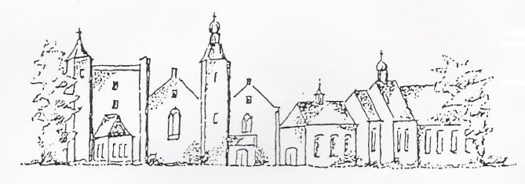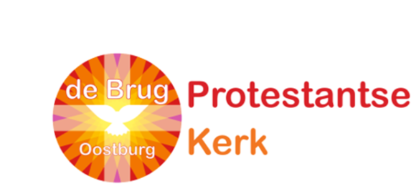

Mariakerk Cadzand

Zondag 7 augustus 2022, aanvang 9.30 uur

Thema: ‘Geen punt, maar een komma’

Voorganger: ds. Hans van Ark uit Vorchten
Organist: Jenny van Ark
Ambtsdragers: Jos Bakker, Wil Prins, Ad Stoffels
Lector: Ad Stoffels
Kinderkring: Suzanne Smit

De eerste collecte is voor kerkrentmeesters en diaconie. De tweede collecte is bestemd voor
Hospice Zeeuws Vlaanderen

De bloemen uit de dienst gaan met een groet
van de gemeente naar dhr Cambier, Oostburg
en mw Kielman- Wiemes in Rozenoord.

Na de dienst is er koffie en thee in ‘t Zwin

Orgelspel

INTREDE

Woord van welkom

Aan de Paaskaars worden de tafelkaarsen
ontstoken.
a.: We ontsteken de tafelkaarsen.
Eén kaars voor Israël
en één kaars voor de gemeente.
Wij beiden
- onlosmakelijk met elkaar verbonden -
mogen ons gedragen weten
naar het licht van de nieuwe morgen.

We zingen daarbij: LIED 970: 1

We gaan staan

AANVANGSLIED: 971: 1, 2 en 3

Stil gebed, onze hulp en groet
We gaan zitten
We zingen: LIED 150a

Gedicht

Gebed

de kinderen gaan naar de kinderkring
We zingen daarbij:

1.Wij gaan voor even uit elkaar
en delen nu het licht.
Dat licht vertelt ons iets van God,
op Hem zijn wij gericht.

2.Wij geven Gods verhalen door
en wie zich openstelt,
ervaart misschien een beetje licht
door wat er wordt verteld.

3.Straks zoeken wij elkaar weer op
en elk heeft zijn verhaal.
Het licht verbindt ons met elkaar,
het is voor allemaal.

SCHRIFTLEZINGEN

Numeri 13: 31 tot en met 33

³¹Maar de mannen die met hem mee waren geweest zeiden: ‘We kunnen dat volk niet aanvallen, het is te sterk voor ons.’ ³²En ze
vertelden de Israëlieten allerlei ongunstigs over
het land dat ze verkend hadden. ‘Het land dat wij
op onze verkenningstocht doorkruist hebben,’ zeiden ze, ‘verslindt zijn inwoners, en alle mensen die we er gezien hebben waren uitzonderlijk lang. ³³We hebben daar zelfs reuzen gezien, de Enakieten. Vergeleken bij dat volk van reuzen voelden wij ons maar nietige sprinkhanen,
en veel meer zullen we in hun ogen ook niet geweest zijn.’
Numeri 14: 34 tot en met 38

³⁴Veertig dagen hebben jullie het land verkend, veertig jaar zul je voor je schuld boete doen, één jaar voor elke dag. Dan zul je ondervinden wat het betekent als ik mijn handen van je aftrek.” ³⁵Ik, de HEER, zweer dat ik zo zal handelen met heel dit verdorven volk, dat tegen mij heeft samengespannen. Hier in de woestijn zal hun leven een einde nemen, hier zullen ze sterven.’

³⁶De mannen die Mozes eropuit gestuurd had om het land te verkennen en die na hun terugkeer het volk tot geklaag hadden aangezet door allerlei ongunstigs over dat land te vertellen, ³⁷die mannen stierven in de buurt van het heiligdom ten gevolge van een plaag, omdat ze het land in een kwaad daglicht hadden gesteld. ³⁸Twee van de verkenners van het land echter, Jozua, de zoon van Nun, en Kaleb, de zoon van Jefunne, bleven in leven.

Jozua 1: 1 tot en met 6

¹Na de dood van Mozes, de dienaar van de HEER, zei de HEER tegen Jozua, de zoon van Nun en de rechterhand van Mozes: ²‘Nu mijn dienaar Mozes is gestorven, moet jij je gereedmaken om met heel dit volk de Jordaan over te trekken. Ga naar het land dat ik het volk van Israël zal geven. ³Elk stuk grond dat jullie zullen betreden geef ik jullie, zoals ik Mozes heb beloofd. ⁴Jullie gebied zal zich uitstrekken van
de woestijn tot aan de Libanon, en van de grote rivier, de Eufraat, met het land van de Hethieten, tot aan de Grote Zee in het westen. ⁵Zolang je leeft zal niemand tegen je kunnen standhouden. Zoals ik Mozes heb bijgestaan, zo zal ik ook jou bijstaan. Ik zal niet van je zijde wijken en je niet verlaten. ⁶Wees vastberaden en standvastig, want jij moet dit volk leiden wanneer ze het land veroveren dat ik hun zal geven, zoals ik hun voorouders gezworen heb.

l. Tot zover de Schriftlezing.

Gelukkig zijn zij

die het woord van God horen

het in hun hart bewaren

en eruit leven.
- Amen

We zingen LIED 23c: 1, 2, 3 en 5
Verkondiging: ‘Geen punt, maar een komma’

We zingen LIED 913: 1, 2 en 3

de kinderen komen terug

Dienst der gebeden

Collecte aankondiging, inzameling bij de uitgang

SLOTLIED 985

Zegen

Gezongen amen: LIED 425

Orgelspel

AGENDA De BRUG

woensdag 3 augustus, 9.30 uur, de Open Haven: Open Kerken met aansluitend koffieconcertje (11.30 uur);

woensdag 3 augustus, 13.30 uur, Ontmoetingshuis JOTA: brei-café;

Vrijdag 5 augustus, 10.00 uur, Ontmoetingshuis JOTA: wandelen op vrijdag

Zondag 14 augustus, 10.00 uur dienst in de Open Haven, voorganger mw E.Reijnhoudt-Kaland

AGENDA ZUIDWESTHOEK

Zondag 14 augustus 2022, 09.30 uur: kerkdienst Cadzand, voorganger ds. Vrouwkje Dees.

11.00 u Duitse Dienst, pf. Volkmann.

Woensdag 17 augustus 2022, 14.30 uur dienst in Rozenoord, voorganger mw Basting- van Vliet..

20.00 uur Zomeravondconcert in de Mariakerk.Zie voor meer info:

https://zomeravondconcertenaanzee.nl

Exposities in de Mariakerk: dagelijks geopend
van 14.00 – 17.00 uur, toegang vrij.

13 augustus 2022, kunst-hobby-boekenmarkt

in de kerktuin Cadzand 10.30- 16.30 uur, de kerk is dan geopend.

In ’t Zwin zijn producten te zien en te koop, handgemaakt in Rwanda door deelnemers van Love to Help, een diaconaal project van de Zuidwesthoek

